市场决策模块设计

模块MD_MD_001
模块名称 | 市场决策模块
功能描述 | 可以根据输入生成不同的报表和图表。
接口与属性 | 功能  性能  输入项  输出项
数据结构  与算法 | 数据结构与算法
补充说明

模块描述
本模块在决策人员按提示步骤操作后生成相应的图标和报表。网页上生成的图表和报表可以导出，保存在客户端硬盘中。

功能
- 生成报表和图表；
- 导出生成的报表和图表；

性能

输入项
此模块的用户输入以下拉列表和日历输入框的形式输入。详细的内容请参考此部分的流程逻辑。

输出项
用户选择的报表和图表。详细的内容请参考此部分的流程逻辑。

数据结构与算法
数据结构是DataSet、几个实体类DataAdapter均是.NetFramework中的类。

流程逻辑
- 用户选择第一个下拉框里的内容。
- 若选的是“会员统计”，跳到3)。若选的是“销售额统计”，跳到5）。若选的是“按商品分统计，跳到8）。”
- 用下拉列表输入需统计的若干个年龄段。
- 系统输出相应的报表和图表，请参考概要设计中的2.3.6 节。跳到10）。
- 用下日历输入框输入需查看记录的时间段。
- 用下拉列表输入需统计的若干个年龄段。
- 系统输出相应的报表和图表，请参考概要设计中的2.3.6 节。跳到10）。
- 用下拉框输入需查看记录的时间段。
- 系统输出相应的报表和图表，请参考概要设计中的2.3.6 节。跳到10）。
- 结束。

流程逻辑可参见下图：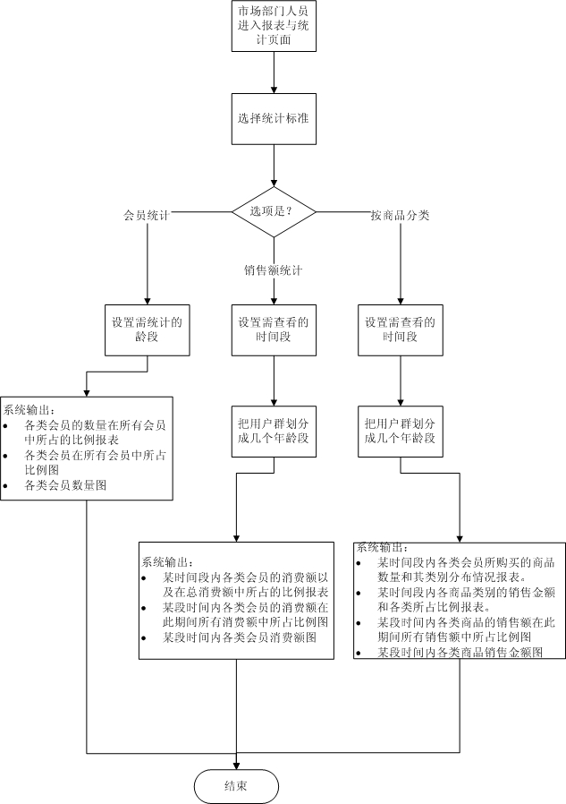

模块内的函数或方法
业务逻辑层：
Class MarketingDesisionBLL{
Dataset MemberStatictics（int[] ageGroups）；
Dataset SaleStatistics(DateTime[] timeSection, int[]ageGroups );
Dataset GoodsClassificatoinStatistics(DateTime[] timeSection, int[]ageGroups ););
}

数据连接层：
Class MarketingDesisionDLL{
Dataset MemberStatictics（int[] ageGroups）；
Dataset SaleStatistics(DateTime[] timeSection, int[]ageGroups );
Dataset GoodsClassificatoinStatistics(DateTime[] timeSection, int[]ageGroups ););
}

接口
此模块跟其他模块无互相调用关系，所有的调用都在模块内完成。

存储分配
无。

注释设计
注释请参见编码规范。

限制条件
无。

测试要求
        - 输入数据：用户以决策人员的角色登陆，按照界面提示输入。由于此模块中的输入采用下拉框，其值的可选范围已被系统限制在合法范围内。因此不会出现输入不合法的情况。
        - 预期结果：
  - 报表和图表都正常显示。
  - 生成的报表和图表能已PDF和Excel格式正常导出。

尚未解决的问题
暂无

